|  |  |  |
| --- | --- | --- |
| Министерство образования Республики Беларусь  Учреждение образования  Белорусский Государственный Университет Информатики и Радиоэлектроники | | |
| Факультет компьютерных систем и сетей | | |
| Кафедра электронных вычислительных средств | | |
| **ОТЧЕТ**  по лабораторной работе №2  «Операторы цикла» | | |
| Выполнил  Патюпин М. С. |  | Проверил  Скиба И. Г. |
| Минск 2022 | | |

**1 ЦЕЛЬ И ЗАДАЧИ ЛАБОРАТОРНОЙ РАБОТЫ**

**1.1**  Целью ЛР является научиться разрабатывать линейные и разветвляющиеся алгоритмы и писать код на языке Си по составленному алгоритму.

**1.2** Для достижения поставленной цели необходимо решить следующие задачи:

1) Изучить лекционный материал по теме «Структура программы на Си.»

2) Выполнить следующее задание по ЛР в соответствии с вариантом №10, разработать алгоритм его реализации, запрограммировать с использованием языка «Си», отладить и представить результат работы компьютерной программы, а также блок-схему программы.

Задание 1 – Сумма цифр двузначного числа равна 11. Если к этому числу прибавить 27, то получится число, записанное теми же цифрами, но в обратном порядке. Составить алгоритм поиска этого числа, если оно существует.

Задание 2 – Найти значение выражения ( для натуральных m и n, m<n): B=1+1/2+1/3+...+1/n

Задание 3 – Дано целое число N (> 1), являющееся числом Фибоначчи: N = FK. Найти целые числа FK–1 и FK+1 — предыдущее и последующее числа Фибоначчи.

**2 РЕЗУЛЬТАТЫ ВЫПОЛНЕНИЯ ЛАБОРАТОРНОЙ РАБОТЫ**

**2.1 Результат выполнения программы 1**

**2.1.1** Блок-схема алгоритма смешанного типа для нахождения числа представлена на рисунке 1.1.

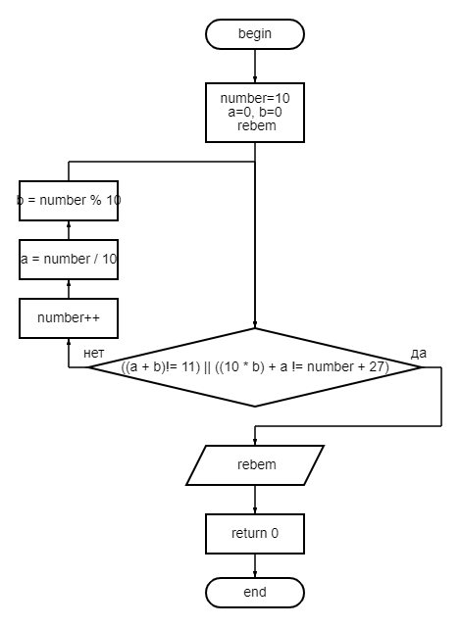

Рисунок 1.1 - Смешанная блок схема

**2.1.2** Листинг компьютерной программы для нахождения числа:

#include <stdio.h>

int main()

{

int number=10;

int a=0, b=0;

int rebem;

while (((a + b)!= 11) || ((10 * b) + a != number + 27))

{

number++;

a = number / 10;

b = number % 10;

}

a = number / 10;

b = number % 10;

rebem = 10 * b + a;

printf("%d", rebem);

return 0;

}

**2.1.3** Результат выполнения компьютерной программы для нахождения числа, представлен на рисунке 1.2.

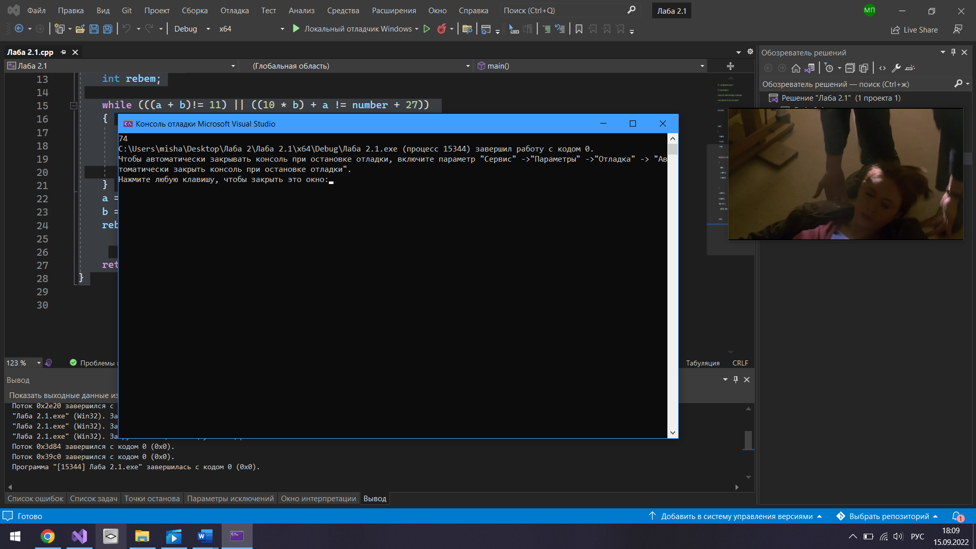

Рисунок 1.2 - Результат выполнения программы

**2.2 Результат выполнения программы 2**

**2.2.1** Блок-схема алгоритма смешанного типа для нахождения значения выражения предоставлена на рисунке 2.

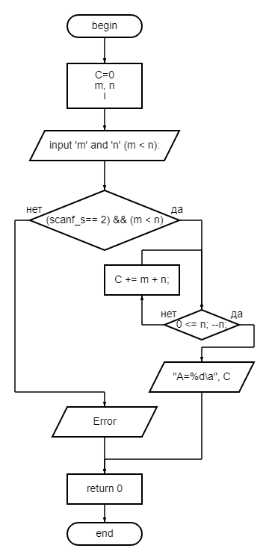

Рисунок 2

**2.1.2** Листинг компьютерной программы для нахождения значения выражения:

#include <stdio.h>

int main()

{

int C=0;

int m, n;

int i;

printf("input 'm' and 'n' (m < n): \n");

if ((scanf_s("%d%d", &m, &n) == 2) && (m < n)) {

for (0 <= n; --n;) {

C += m + n;

}

printf("A=%d\a", C);

}

else { printf("Error"); return 0; }

return 0;

}

**2.2.3** Результат выполнения компьютерной программы для нахождения пар равных чисел, представлен на рисунке 3.

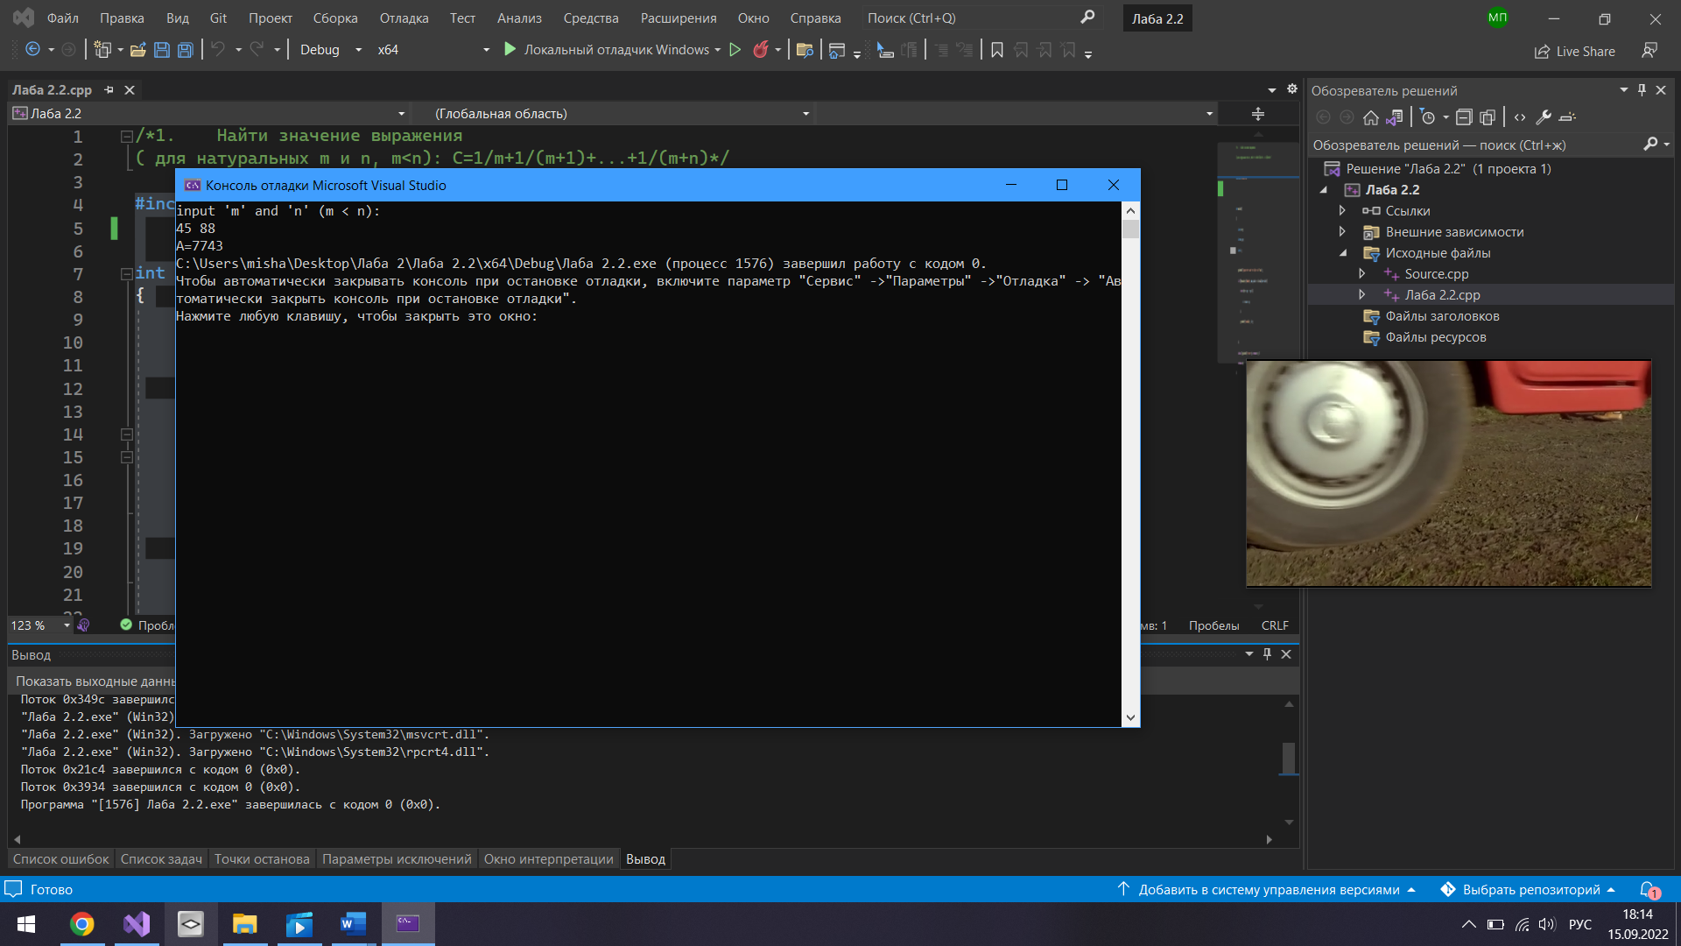

Рисунок 3

**2.3 Результат выполнения программы 3**

**2.3.1** Блок-схема алгоритма смешанного типа для нахождения ближайших числе Фибоначчи предоставлена на рисунке 4:

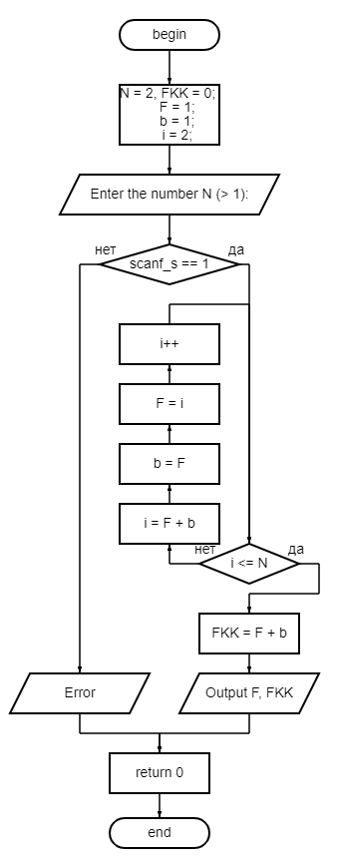

Рисунок 4

**2.3.2** Листинг компьютерной программы для нахождения среднего чисел:

#include <stdio.h>

int main()

{

int N = 2, FKK = 0;

int F = 1;

int b = 1;

int i = 2;

printf("Enter the number N (> 1): ");

if (scanf_s("%d", &N) == 1)

{

while (i <= N) {

i = F + b;

b = F;

F = i;

i++;

}

FKK = F + b;

printf("FK-1 = %d\nFK+1 = %d\n", F, FKK);

return 0;

}

else {

printf("Error");

return 0;

}

}

**2.3.3** Результат выполнения компьютерной программы для нахождения среднего чисел, представлен на рисунке 5.

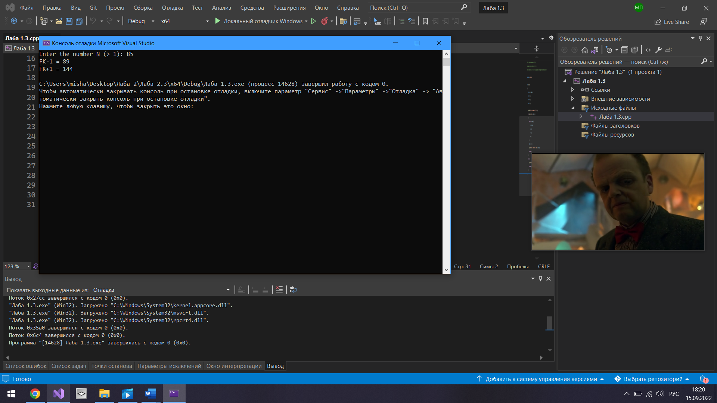

Рисунок 5

**2.4 Выводы по результатам выполнения ЛР**

В результате выполнения ЛР я научился составлять линейные и разветвляющиеся алгоритмы, а так же писать код на языке Си по составленному алгоритму

**3 СПИСОК ИСПОЛЬЗОВАННЫХ ИСТОЧНИКОВ**

[1] Лекционный материал по теме «Введение в Си» .

[2] «Как программировать на С» Х.М. Дейтел, П. Дж. Дейтел